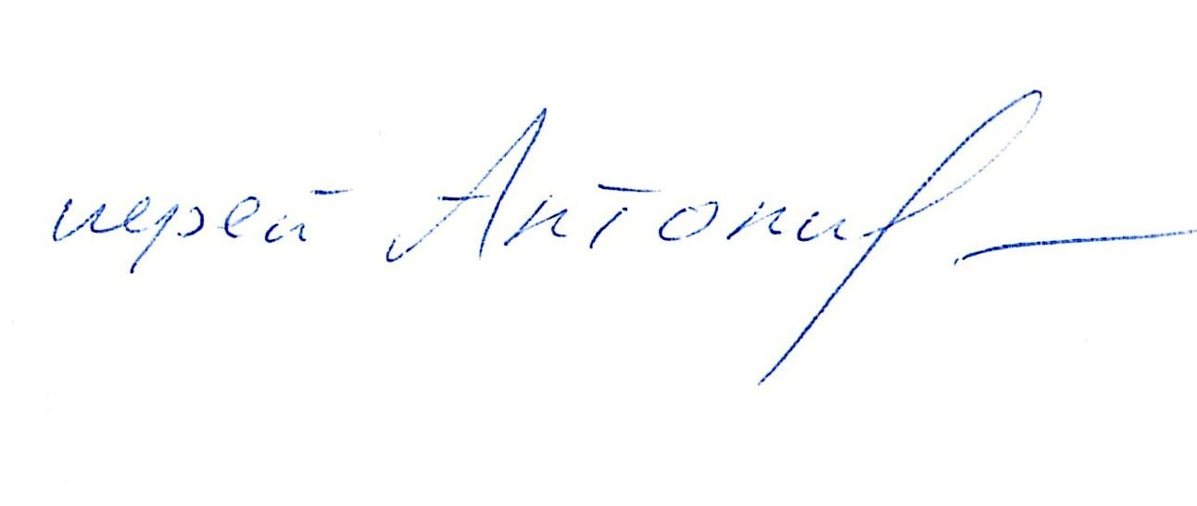
Утверждаю:

_______________
Настоятель Прихода
иерей Антоний Аракин
25.08.2025 г.
Расписание Богослужений в ВОЗНЕСЕНСКОМ СОБОРЕ Г.ПАВЛОВО
СЕНТЯБРЬ 2025 г.
Таинство Крещения – по субботам в 10-00
Отпевания (при наличии) – ежедневно в 10-00.

Дата | День недели | Месяцеслов | Богослужение | Служащий священник | Помогающий священник | Псаломщик
 | Понедельник | Мученика Андрея Стратилата и с ним 2593 мучеников | Санитарный день
 | Вторник | Пророка Самуила | 8-00 – Утреня. Литургия. Лития.  17-00 – Вечерня, Утреня. | Прот.Александр Тягин  Прот.Александр Тягин |  | Чернигин А.  Жунусова Т.
 | Среда | Апостола от 70-ти Фаддея | 8-00 – Литургия. Панихида.  17-00 – Вечерня, Утреня. | Прот.Александр Тягин  Прот.Александр Тягин |  | Чернигин А.  Чернигин А.
 | Четверг | Сщмч. Горазда, еп. Чешского и Моравско-Силезского | 8-00 – Литургия. Лития.  17-00 – Вечерня, Утреня. | Иер.Дионисий Юшков  Иер.Дионисий Юшков |  | Чернигин А.  Жунусова Т.
 | Пятница | Отдание праздника Успения Пресвятой Богородицы. | 8-00 – Литургия. Лития.  17-00 – Вечерня, Утреня. | Иер.Дионисий Юшков  Иер.Дионисий Юшков |  | Чернигин А.  Чернигин А.
 | Суббота | Митрополита Петра, святителя Московского (перенесение мощей). | 8-00 – Литургия. Панихида.  16-00 – Всенощное бдение. | Прот.Александр Тягин  Прот.Александр Тягин  Иер.Дионисий Юшков | Иер.Дионисий Юшков служит в М.Иголкино | Чернигин А.  Чернигин А.
 | Воскресенье | Неделя 13-я по Пятидесятнице.  Перенесение мощей святого апостола Варфоломея | 8-00 – Литургия. Славление. Лития. Молебен свт.Николаю Чудотворцу, св.благовер.князю Даниилу Московскому | Прот.Александр Тягин  Иер.Дионисий Юшков служит в Ворсме Казанский храм |  | Чернигин А.
 | Понедельник | Сретение Владимирской иконы Пресвятой Богородицы  Мчч. Адриана и Наталии. | 8-00 – Утреня. Литургия. Лития. | Прот.Александр Тягин |  | Чернигин А.
 | Вторник | Преподобного Пимена Великого | Санитарный день
 | Среда | Обретение мощей преп. Иова Почаевского | 8-00 – Утреня. Литургия. Панихида.  17-00 – Вечерня, Утреня. | Прот.Александр Тягин  Прот.Александр Тягин |  | Чернигин А.  Жунусова Т.
 | Четверг | Усекновение главы святого Пророка, Предтечи и Крестителя Господня Иоанна | 8-00 – Утреня. Литургия. Лития.  День постный (без рыбы)  17-00 – Вечерня, Утреня. | Иер.Дионисий Юшков  Иер.Дионисий Юшков | Иер.Игорь зотеев служит в Ворсме Казанский храм | Чернигин А.  Чернигин А.
 | Пятница | Благоверного князя Александра Невского (перенесение мощей) | 8-00 – Литургия. Славление. Лития.  17-00 – Вечерня, Утреня. | Иер.Дионисий Юшков  Иер.Дионисий Юшков |  | Чернигин А.  Жунусова Т.
 | Суббота | Положение пояса Пресвятой Владычицы нашей Богородицы | 8-00 – Литургия. Панихида.  16-00 – Всенощное бдение. | Прот.Александр Тягин  Прот.Александр Тягин  Иер.Дионисий Юшков | Иер.Дионисий Юшков служит в М.Иголкино | Чернигин А.  Чернигин А.
 | Воскресенье | Неделя 14-я по Пятидесятнице. Преподобного Симеона Столпника и матери его Марфы | 8-00 – Литургия. Славление. Лития. Молебен свт.Николаю Чудотворцу, св.благовер.князю Даниилу Московскому | Иер. Игорь Зотеев  Прот.Александр Тягин служит в Давыдово | Иер.Дионисий Юшков служит в Грудцино | Чернигин А.
 | Понедельник | Преподобных Антония и Феодосия Печерских. | Санитарный день |  | Прот.Александр Тягин в отпуске 15-28 сентября
 | Вторник | Мц. Василиссы Никомидийской | 8-00 – Утреня. Литургия.  17-00 – Вечерня, Утреня. | Прот.Валерий Медведев |  | Чернигин А.  Жунусова Т.
 | Среда | Святителя Иоасафа, епископа Белгородского (обретение мощей). | 8-00 – Литургия. Панихида.  Молебен перед иконой «Неопалимая Купина» с участием органов МЧС | Прот.Валерий Медведев |  | Чернигин А.
 | Четверг | Пророка Захарии и праведной Елисаветы, родителей святого Иоанна Предтечи | 8-00 – Литургия. Славление  17-00 – Вечерня, Утреня. | Иер.Дионисий Юшков  Иер.Дионисий Юшков |  | Чернигин А.  Жунусова Т.
 | Пятница | Воспоминание чуда от архистратига Михаила, бывшего в Хонех | 8-00 – Литургия. Лития.  17-00 – всенощное бдение | Иер.Дионисий Юшков  Иер.Дионисий Юшков |  | Чернигин А.  Чернигин А.
 | Суббота | Предпразднство Рождества Пресвятой Богородицы. Суббота пред Воздвижением. | 8-00 – Литургия. Панихида.  16-00 – Всенощное бдение. | Иер.Дионисий Юшков  Иер.Дионисий Юшков |  | Чернигин А.  Чернигин А.
 | Воскресенье | Неделя 15-я по Пятидесятнице. Рождество Пресвятой Богородицы. | 8-00 – Литургия. Славление. Лития. Молебен свт.Николаю Чудотворцу, св.благовер.князю Даниилу Московскому | Иер.Антоний Аракин | Иер.Дионисий Юшков служит в М.Иголкино | Чернигин А.
 | Понедельник | Попразднство Рождества Пресвятой Богородицы. Святых и праведных Богоотцов Иоакима и Анны. | Санитарный день
 | Вторник | Апп. от 70-ти Апеллия, Лукия и Климента | 8-00 – Утреня. Литургия. Лития. | Прот.Валерий Медведев |  | Чернигин А.
 | Среда | Преподобного Силуана Афонского | 8-00 – Литургия. Славление.  Лития. | Прот.Валерий Медведев |  | Чернигин А.
 | Четверг | Отдание праздника Рождества Пресвятой Богородицы | 8-00 – Литургия. Лития.  17-00 – Вечерня, Утреня. | Иер.Дионисий Юшков  Иер.Дионисий Юшков | Иер. Федор Цыганков служит в Грудцино | Чернигин А.  Жунусова Т.
 | Пятница | Память освящения храма Воскресения Христова во Иерусалиме | 8-00 – Литургия. Лития.  17-00 – всенощное бдение | Иер.Дионисий Юшков  Иер.Дионисий Юшков |  | Чернигин А.  Чернигин А.
 | Суббота | Воздвижение Креста Господня | 8-00 – Литургия. Славление. Панихида. День постный  16-00 – всенощное бдение | Иер.Федор Цыганков  Иер.Дионисий Юшков | Иер.Дионисий Юшков служит в М.Иголкино | Чернигин А.  Чернигин А.
 | Воскресенье | Неделя 16-я по Пятидесятнице. Попразднство Воздвижения Креста Господня. Великомученика Никиты | 8-00 – Литургия. Славление. Лития. Молебен свт.Николаю Чудотворцу, св.благовер.князю Даниилу Московскому | Иер.Дионисий Юшков
 | Понедельник | Великомученицы Евфимии Всехвальной | Санитарный день
 | Вторник | Мучениц Веры, Надежды, Любови и матери их Софии | 8-00 – Утреня. Литургия. Лития.  17-00 – Вечерня, Утреня. | Прот.Александр Тягин  Прот.Александр Тягин |  | Жунусова Т.

